هدف آزمایش سوم :

پالس ژنراتور با فرکانس متغير

قطعات و لوازم مورد نیاز آزمایش دوم :

برد بورد – پتانسیومتر – تراشه 555 – 2 عدد مقاومت 1.5 کیلو اهمی – 1 عدد مقاومت 12 کیلو اهمی – 2 عدد خازن 1 نانوفارادی – دو عدد تراشه 7404

شرح آزمایش :

دیتاشیت تراشه ی 555 به شکل زیر است .

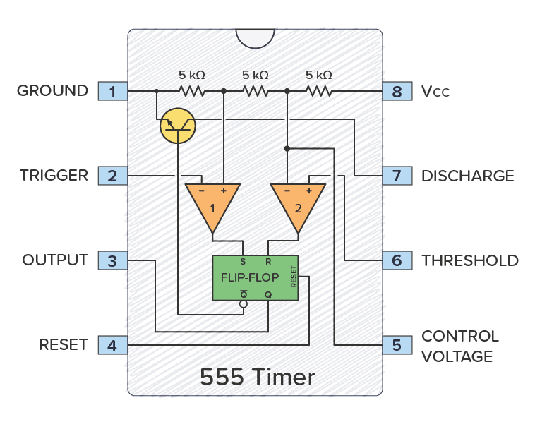

مطابق شکل زیر ، طبق سورس درس ، مدار را آماده می کنیم .

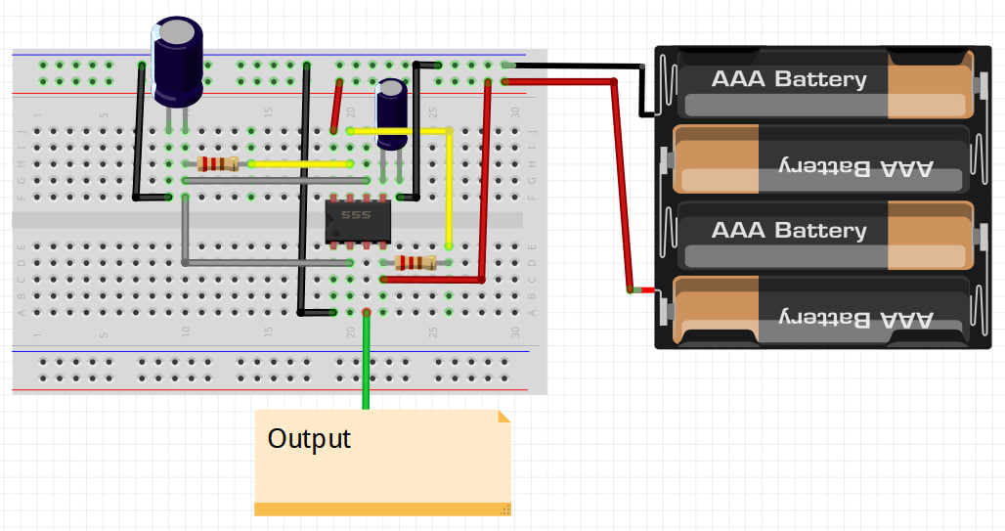

مدار پیاده شده با پروتئوس به شکل زیر است :

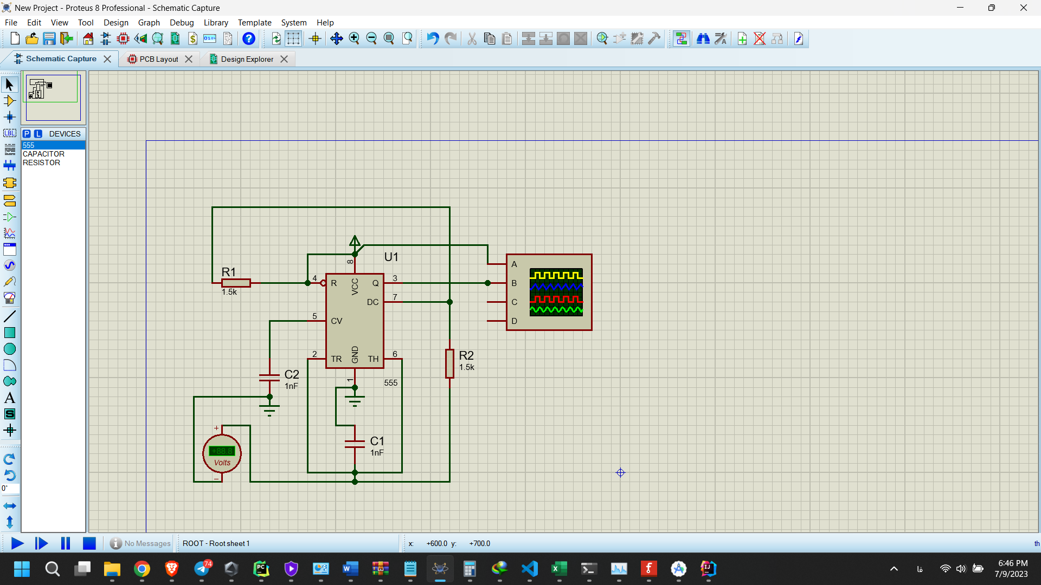

مطابق روابط زیر که برای T(L) و T(H) داریم ، مقادیر لازم برای مقاومت ها و خازن را محاسبه می‌کنیم .

T(L) = Ln(2) \* R(2) \* C

T(H) = Ln(2) \* (R(1)+R(2)) \* C

مقدار خازن را 1 نانوفاراد در نظر می‌گیریم . با توجه به روابط بالا جایگذاری می‌کنیم تا مقادیر R(1) و R(2) محسابه گردند . در این بخش از آزمایش ، T(L) = 1 μs و T(H) = 9μs است .

1\* 10^(-6) = 0.69 \* R(2) \* C

9\*10^(-6) = 0.69 \* (R(1)+R(2)) \* C

بدین ترتیب مقادیر R(2) و R(1) به تقریب بدین صورت بدست می‌آیند :

R(1) = 12Ω | R(2) = 1,5Ω­

همانطور که انتظار داشتیم ، پالسی ایجاد شد که در آن T(L) = 1 μs و T(H) = 9μs است .

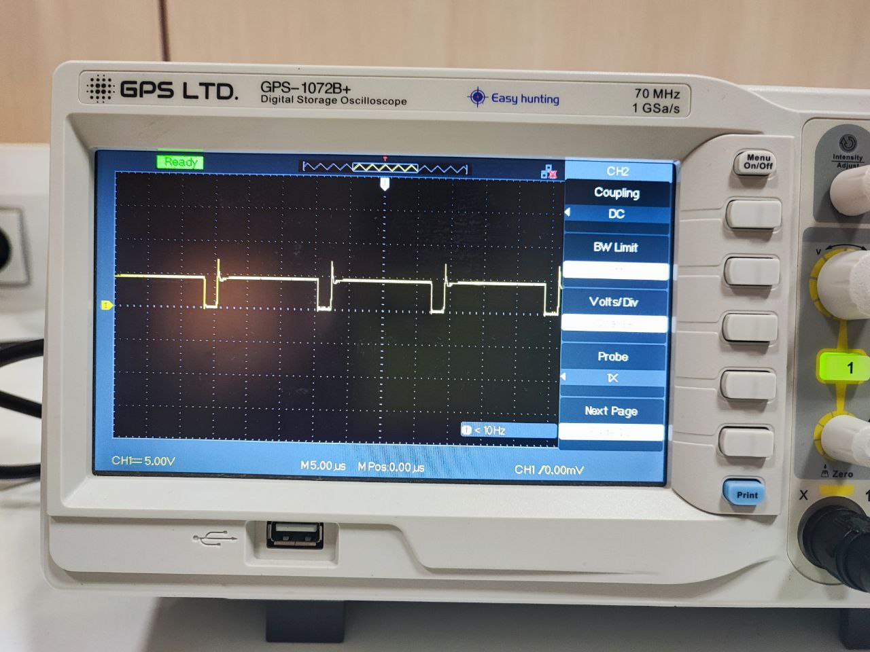

در قسمت بعدی ، ولتاژ خازن را توسط اوسیلوسکوپ اندازه گیری کردیم .

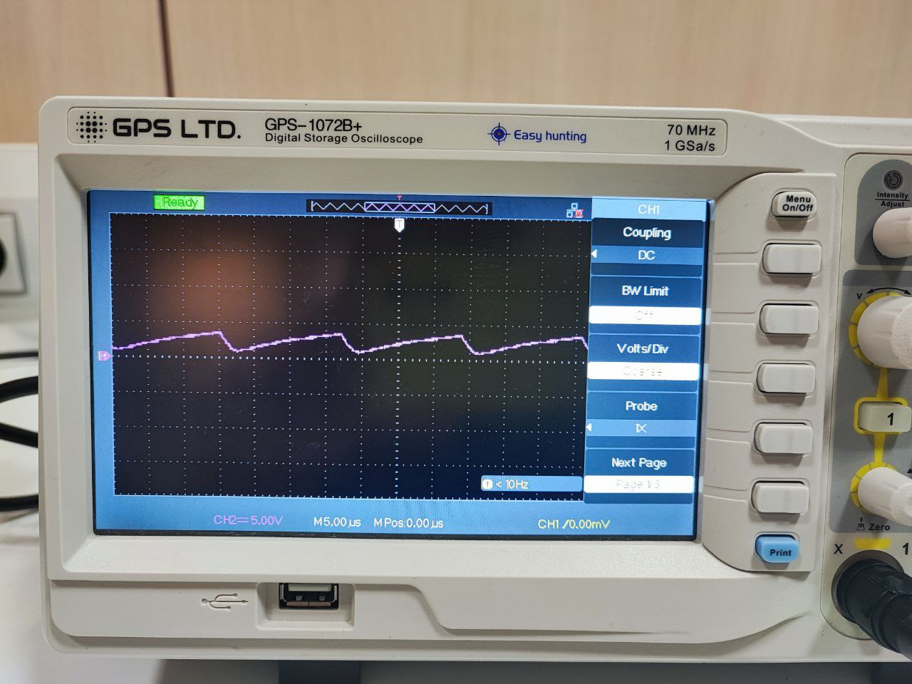

همانطور که مشاهده می‌شود ، این ولتاژ به تقریب در محدوده ی 3/1 تا 3/2 قرار دارد . حداقل ولتاژ در تصویر زیر اندازه گیری شد :

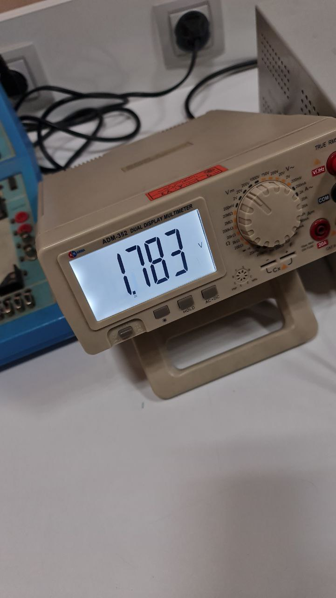

پس نتیجه می‌گیریم ولتاژ خازن ما در محدوده ی Trigger , Threshold قرار دارد .

در بخش بعدی خواسته شده است که پتانسیومتری را بطور متوالی با R(1) ببندیم به طوری که T(L) همان یک میکروثانیه باقی مانده و فرکانس کلی قابل تغییر باشد . مطابق مدار زیر ، پتانسیومتر را اضافه می‌کنیم .

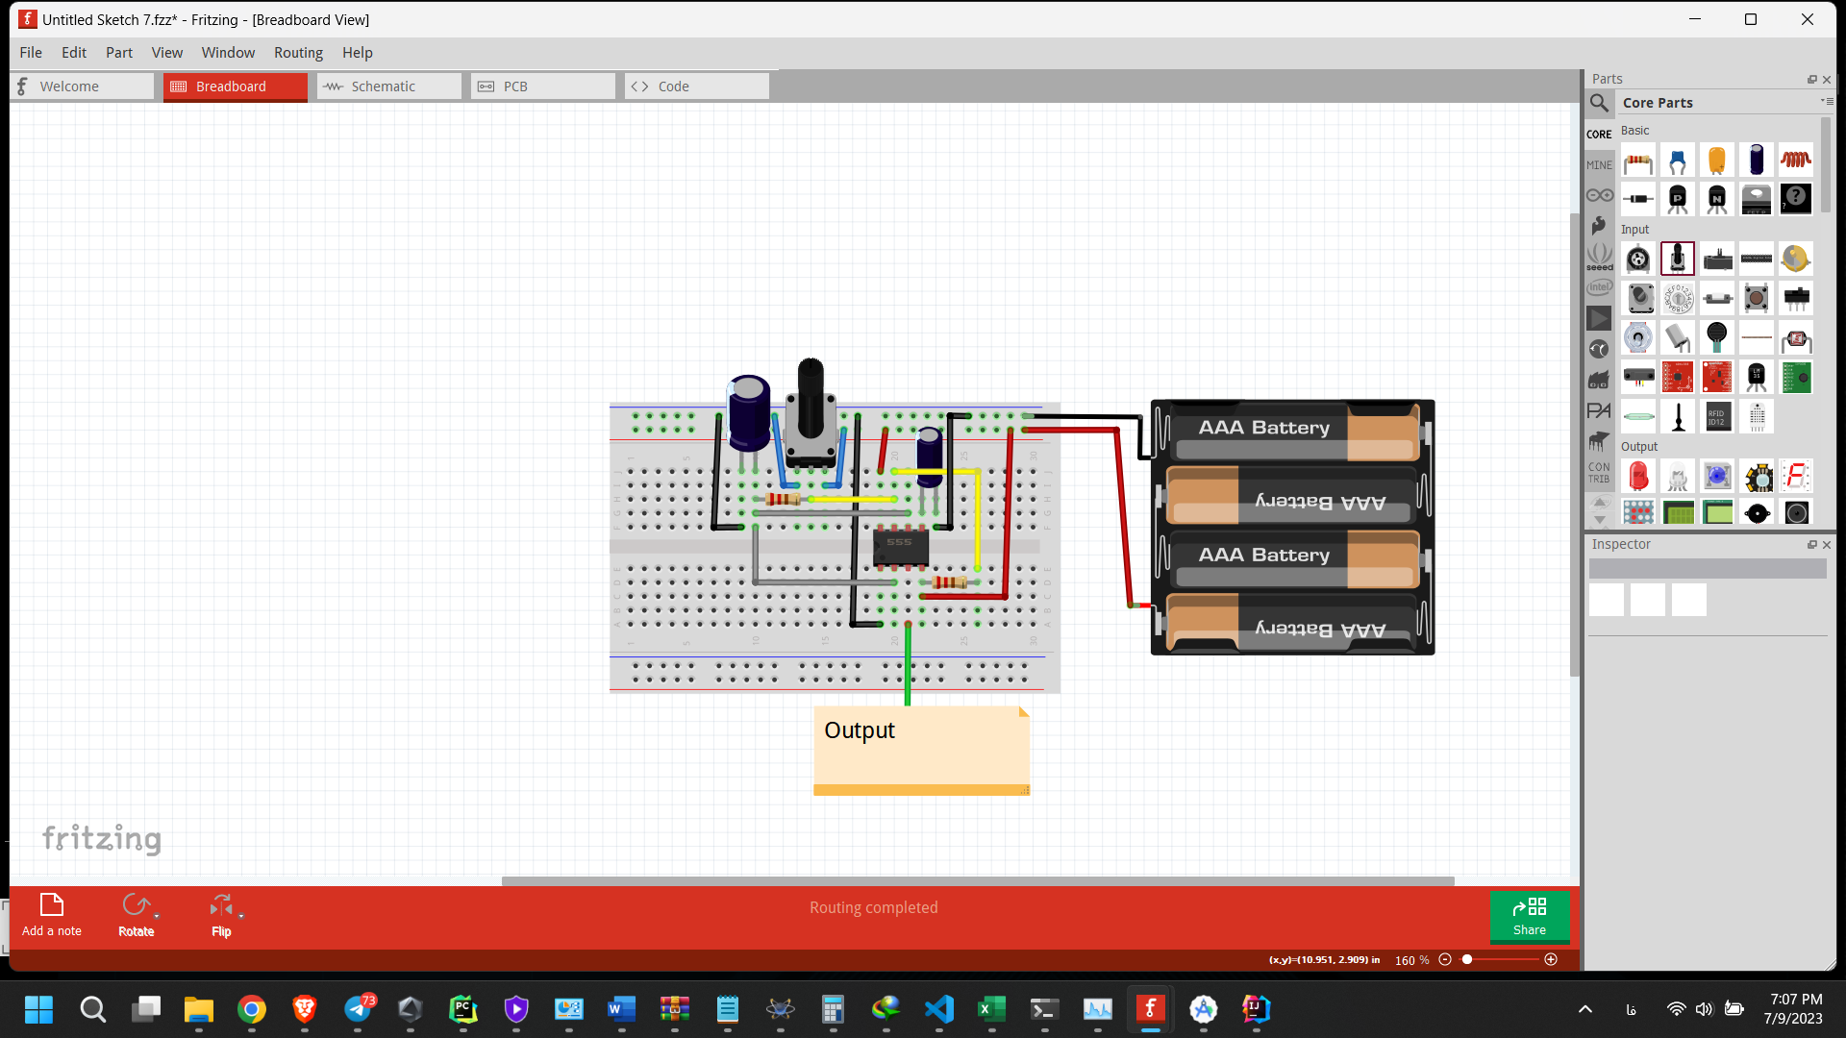

با افزودن این پتانسیومتر توانستیم T(L) را ثابت نگه داریم و T(H) را تغییر دهیم . به عنوان مثال ، شکل زیر توسط اوسیلوسکوپ مشاهده شد .

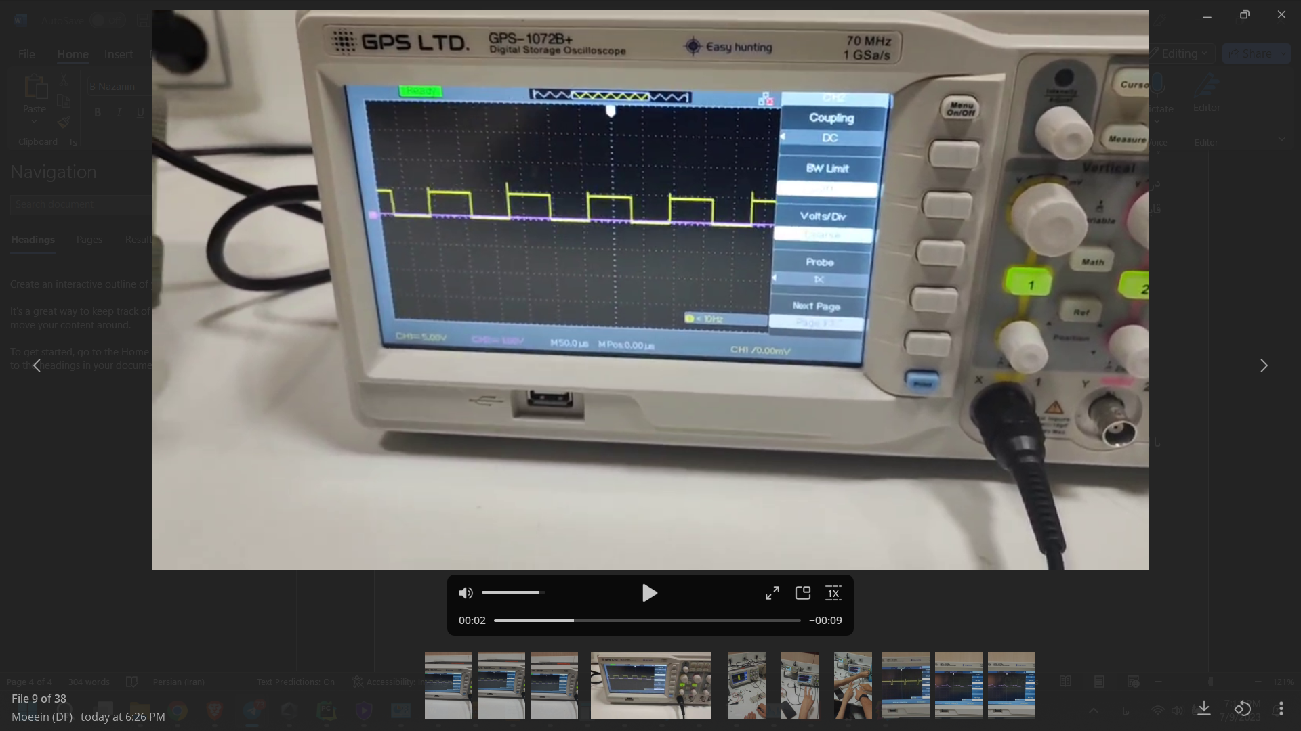

در بخش بعدی خواسته شده است مقادیر خازن و مقاومت ها را به گونه ای تغییر دهیم که T(L) = 1 μs و T(H) = 2μs بشوند . محاسبات را مجددا با خازن 1 نانوفارادی تکرار می‌کنیم .

بدین ترتیب مقادیر R(2) و R(1) به تقریب بدین صورت بدست می‌آیند :

R(1) = 1.5Ω | R(2) = 1,5Ω­

با تغییر مقاومت ها ، شکل پالس ما همانطور که انتظار می‌رفت ، به این شکل درآمد.

حال گفته شده است آن را از یک گیت NOT عبور دهیم بطوری که T(L) > T(H) بشود .

مطابق مدار زیر ، با استفاده از تراشه ی 7404 ، خروجی را از یک گیت NOT عبور می‌هیم .

بدین ترتیب تصویر زیر روی اوسیلوسکوپ مشاهده شد . توجه کنید در این قسمت ، مقیاس اوسیلوسکوپ نسبت به حالت قبل تغییر کرده است و مقدار فرکانس با حالت قبلی یکسان است .

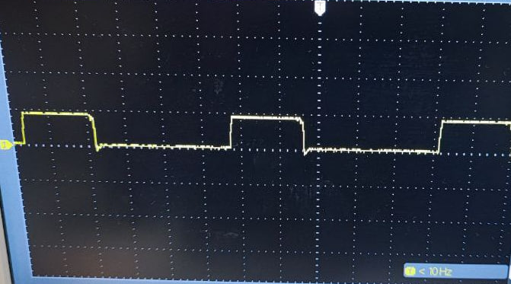

در بخش بعدی خواسته شده است خروجی از 10 گیت NOT دیگر عبور کند . مطابق شکل زیر ، مدار را تغییر می‌دهیم .

خروجی Not شده را به یک کانال اوسیلوسکوپ و خروجی پس از 10 بار دیگر Not شدن را به کانال دیگر اوسیلوسکوپ وصل می‌کنیم و تصویر زیر مشاهده می‌شود که با توجه به مقیاس اوسیلوسکوپ ، مدت زمان تاخیر انتشار به تقریب 10 نانوثانیه است.

